MARCO DE REFERENCIA PARA LA GESTIÓN
DE DATOS ABIERTOS V.3

FUNDACIÓN GILBERTO ALZATE AVENDAÑO

2025

Tabla de contenido

1. Introducción 3
2. Alineación Estratégica 3
3. Marco legal 5
4. Definiciones 7
5. Marco conceptual de Datos Abiertos 8
6. Diagnóstico gestión de datos abiertos en FUGA 10
a. Análisis conjuntos de datos abiertos FUGA 10
b. Análisis de la caracterización de los ciudadanos y grupos de interés – ecosistema de actores 12
c. Identificación de Necesidades de información 13
d. Ejercicios de diagnóstico y perfilamiento de la calidad de los datos 14
e. Metodologías procesos que miden la calidad de los datos y sus componentes 15
f. Seguridad de los datos 17
7. Gestión de Datos Abiertos de la FUGA 17
a. Objetivos 17
b. Ciclo de Datos Abiertos 18
c. Actividades para la implementación de las fases 19
d. Seguimiento 19
e. Proceso responsables 20

Introducción

Las formas tradicionales de Gobierno se han ido transformando hacia el concepto de Estado Abierto en donde la sociedad tiene un rol más activo, y en el que un problema de interés general ya no es sólo asunto de las entidades públicas, sino que compete también a otros actores sociales como la ciudadanía, quienes además de aportar nuevos diagnósticos, pueden aportar a solucionarlos de manera colaborativa. En este nuevo modelo de interacción ciudadanía – Estado, juega un rol indispensable la disponibilidad y el acceso a la información pública como facilitadora de la colaboración, la participación y el control social.

En Colombia, el acceso a la información pública es un derecho consagrado en la Constitución de 1991 y los datos abiertos son una de las maneras más efectivas de materializar este derecho. Desde el gobierno colombiano se promueve que la información creada, transformada y usada por la administración pública pertenezca a la sociedad; es decir, que el contenido pueda ser consultado, usado y compartido por todos los colombianos, y se encuentre siempre a su disposición, con el fin de que se creen productos o servicios de valor para dar solución a problemáticas públicas.

Con referencia en lo anterior, dando cumplimiento a la normatividad vigente y a los lineamientos establecidos en las políticas del MIPG, Gobierno Digital y Transparencia, acceso a la información y lucha contra la corrupción, la Fundación Gilberto Alzate Avendaño formula el presente documento como marco de referencia, para el uso y disposición de datos abiertos de la entidad. El objetivo de este documento es aportar a la toma de decisiones basadas en datos, a partir del aumento en el uso y aprovechamiento de la información.

Alineación Estratégica

La Fundación Gilberto Alzate Avendaño (FUGA), fue creada mediante el Acuerdo No. 12 de 1970 del Concejo de Bogotá, como un establecimiento público adscrito a la Secretaría Distrital de Cultura, Recreación y Deporte, cuyo objeto principal es la adopción, integración, coordinación y financiación de programas dirigidos al fomento y desarrollo de la cultura.

En sus más de 50 años de experiencia, la FUGA se ha consolidado como uno de los centros artísticos y culturales más importantes de Bogotá, como escenario y espacio para la promoción de las artes plásticas, visuales, escénicas, musicales, literarias y audiovisuales; así como de la participación y formación a través de debates, foros, clubes y talleres y más recientemente como transformadora de espacios públicos a través de la estrategia de urbanismo táctico. Adicionalmente, está encargada de desarrollar el proyecto Bronx Distrito Creativo como primer Distrito Creativo inducido de Bogotá.

De esta manera, para formular este documento, se tiene en cuenta la misionalidad y la plataforma estratégica de la entidad.

Visión: En 2027, la FUGA será reconocida por transformar el Centro de Bogotá en un territorio incluyente, seguro, diverso, pluricultural, constructor de paz y desarrollo, potenciando sus capacidades creativas, artísticas y culturales.

Misión: La FUGA es la entidad pública del sector Cultura, Recreación y Deporte del Distrito Capital, que lidera, articula y fomenta, de manera incluyente y participativa, la actividad artística, la gestión cultural, y las industrias culturales y creativas, potenciando la transformación cultural, social, económica y patrimonial del centro de Bogotá, para avanzar en la garantía de los derechos culturales de la ciudadanía y en la sostenibilidad de los agentes culturales y creativos.

Objetivos Estratégicos:

- Incrementar la gestión territorial en el centro de Bogotá con procesos inclusivos, diversos y pluriculturales, mediante la articulación de diferentes actores del ecosistema artístico, cultural y creativo, para transformar espacios e imaginarios sociales.
- Fortalecer el ecosistema artístico, creativo y cultural del centro de la ciudad, mediante acciones de transformación social, cultural y económica, contribuyendo a la participación de la ciudadanía y a su posicionamiento como el corazón de las Industrias Culturales y Creativas de Bogotá.
- Fomentar las prácticas artísticas y culturales mediante el impulso, apoyo y reconocimiento a los artistas y agentes del sector, posicionando el centro de Bogotá y la oferta artística y cultural de la FUGA, para el uso, goce y disfrute de los derechos culturales de la ciudadanía.
- Fortalecer la gestión institucional, optimizando los recursos tecnológicos, financieros, físicos y su equipo humano, para mejorar el relacionamiento integral con los grupos de valor y asegurar el cumplimiento de la misión.

La FUGA tiene seis (6) proyectos de inversión, que se articulan con cuatro (4) Programas y cuatro (4) objetivos estratégicos del Plan de Desarrollo Distrital 2024-2027 “Bogotá Camina Segura”.

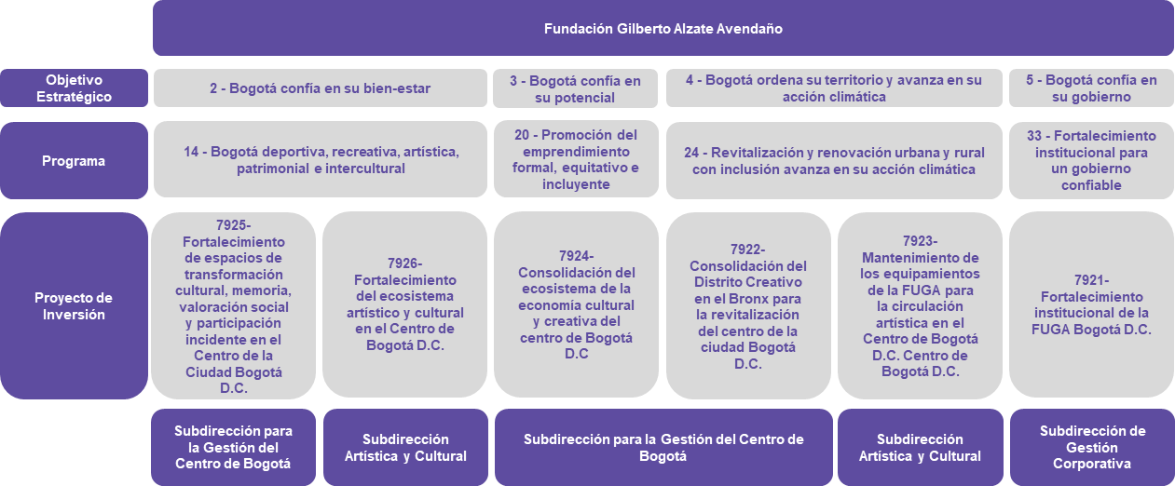
Fuente: OAP - Elaboración propia

Marco legal

En Colombia, la Constitución Política consagra el acceso a la información como derecho fundamental en los artículos 20 y 74, reconociendo este como un derecho habilitante de otros derechos. Partiendo de esta premisa, Colombia adopta un marco legal que garantiza la transparencia y el derecho de acceso a la información pública a los ciudadanos en la Ley 1712 de 2014 “Por medio de la cual se crea la Ley de Transparencia y del Derecho de Acceso a la Información Pública Nacional y se dictan otras disposiciones”, que establece procedimientos para garantizar este derecho y en donde se obliga a las entidades –en el marco de la seguridad y privacidad de la información respetando los datos reservados y clasificados-, a publicarlos como datos abiertos.

Como instrumentos normativos adicionales se encuentran el Decreto 1078 de 2015 que desarrolla la Política de Gobierno Digital, con el propósito de toma de decisiones a partir de datos; así como el Decreto 1081 de 2015 que define pautas relacionadas con la forma en que las entidades públicas deben implementar lo definido en la ley y así mismo, la Resolución 1519 de 2020 del Ministerio TIC que establece, entre otros aspectos, los estándares para la publicación de información, incluyendo las condiciones técnicas para la apertura de los datos abiertos en Colombia.

En 2021, se emitieron los Lineamientos de Política para la Implementación de un Modelo de Estado Abierto – CONPES Nacional 4070.

Por su parte en el distrito, se emitió el Decreto distrital 189 de 2020 y la directiva 005 de 2020 con la que se adopta el modelo de Gobierno Abierto.

En atención a lo expuesto previamente, se puede afirmar que existe un marco normativo asociado a datos abiertos cuyo resumen se presenta a continuación:

Norma | Descripción
Constitución política de Colombia 1991 Art. 20 y 74 | Constitución Política de Colombia
Ley 1474 de 2011 – Estatuto Anticorrupción | Por la cual se dictan normas orientadas a fortalecer los mecanismos de prevención, investigación y sanción de actos de corrupción y la efectividad del control de la gestión pública. En particular, el art. 78.
Ley 1581 de 2012 | Por la cual se dictan disposiciones generales para la protección de datos personales.
CONPES 167 de 2013 | Estrategia Nacional de la Política Pública Integral Anticorrupción
Decreto 2573 de 2014 | Por el cual se establecen los lineamientos generales de la Estrategia de Gobierno en línea.
Ley 1712 de 2014 | Por medio de la cual se crea la Ley de Transparencia y del Derecho de Acceso a la Información Pública Nacional y se dictan otras disposiciones.
Decreto 1083 de 2015 | Por medio del cual se expide el Decreto Único Reglamentario del Sector de Función Pública. Capítulo 3. Modelo Integrado de Planeación y Gestión
Decreto 103 de 2015 | Por el cual se reglamenta parcialmente la Ley 1712 de 2014 y se dictan otras disposiciones.
Decreto 1078 de 2015 | Por medio del cual se expide el Decreto Único Reglamentario del Sector de Tecnologías de la Información y las Comunicaciones.
Decreto 1499 de 2017 | Por medio del cual se modifica el Decreto 1083 de 2015, Decreto Único Reglamentario del Sector Función Pública, en lo relacionado con el Sistema de Gestión establecido en el artículo 133 de la Ley 1753 de 2015. (MIPG- Particularmente Políticas de Transparencia y Gobierno Digital)
Decreto 415 de 2016 | Por el cual se adiciona el Decreto Único reglamentario del sector de la Función Pública, Decreto 1083 de 2015, en lo relacionado con la definición de los lineamientos para el fortalecimiento institucional en materia de Tecnologías de la Información y las Comunicaciones.
Conpes 3920 de 2018 | Política Nacional de Explotación de Datos (Big Data).
Decreto 1008 de 2018 | Por el cual se establecen los lineamientos generales de la política de Gobierno Digital y se subroga el capítulo 1 del título 9 de la parte 2 del libro 2 del Decreto 1078 de 2015, Decreto Único Reglamentario del sector de Tecnologías de la Información y las Comunicaciones
Circular 029 de 2019 | Estandarización y publicación de datos abiertos -Alta Consejería Distrital de Tecnologías de información y Comunicaciones y Unidad Administrativa Especial de Catastro Distrital
Resolución 1519 de 2020 | Definen los estándares y directrices para publicar la información señalada en la Ley 1712 del 2014) y se definen los requisitos materia de acceso a la información pública, accesibilidad web, seguridad digital, y datos abiertos. Artículo 7°. Condiciones mínimas de publicación de datos abiertos. Los sujetos obligados deberán publicar sus datos abiertos y federarlos al Portal Datos Abiertos del Estado colombiano -datos.gov.co-conforme con las directrices referidas en el Anexo 4 de la dicha Resolución.
Decreto distrital 189 de 2020 | Por el cual se expiden lineamientos generales sobre transparencia, integridad y medidas anticorrupción en las entidades y organismos del orden distrital y se dictan otras disposiciones
Directiva Distrital 005 de 2020 | Establece principios, pautas, estrategias transversales y plazos necesarios para unificar criterios y esfuerzos inter e intrainstitucionales que promuevan prácticas de gobernanza y transparencia en la gestión de las entidades distritales. – Lineamientos Gobierno Abierto Bogotá
CONPES 4070 de 2021 | Lineamientos de Política para la implementación de un Modelo de Estado Abierto
Decreto 767 de 2022 | Política de Gobierno Digital mediante el cual se actualizó la política de Gobierno Digital del país.
Fuente: Elaboración propia

Definiciones

Anonimizar: Proceso técnico que hace que la información de identificación personal no sea visible, logrando que no sean identificables los individuos a los que pertenece la información. Anonimizar permite ocultar o eliminar los datos o características que identifiquen plena o parcialmente a las personas, organizaciones o características individuales de la fuente de información de manera irreversible, de tal forma que impidan identificar a una persona u organización.

Auditoría de calidad de datos: Es un sondeo estructurado de la exactitud y nivel de completitud de los datos que hay en un sistema de información. Para el caso de la FUGA, la calidad de datos se realiza sobre todo conjunto de datos que sea generado o administrado por las unidades de gestión, incluyendo activos de información y bases de datos.

Conjunto de datos: Una unidad mínima de información sujeta a carga, publicación, transformación y descarga en la plataforma.

Ciclo de vida de los datos: Se desarrolla en 4 fases: 1. Establecer el plan de tecnologías; 2. Estructurar y publicar los datos; 3. comunicar y promover el uso de los datos; 4. monitorear la calidad y el uso.

Datos enlazados (linked data): Método de publicación de datos estructurados para que puedan ser interconectados y más útiles. Se basa en tecnologías Web estándar, tales como HTTP, RDF y los URI, pero en vez de utilizarlos para servir páginas web para los lectores humanos, las extiende para compartir información de una manera que puede ser leída automáticamente por ordenadores. Esto permite que sean conectados y consultados datos de diferentes fuentes.

Estándar: Es un conjunto de características y requisitos que se toman como referencia o modelo y son de uso repetitivo y uniforme. Para que sea un estándar debe haber sido construido a través de consenso y refleja la experiencia y las mejores prácticas en un área en particular.

Formatos abiertos: Son formatos de archivo que se pueden crear y manipular por cualquier software, libre de restricciones legales.

Información pública clasificada: Es aquella información que estando en poder o custodia de un sujeto obligado en su calidad de tal, pertenece al ámbito propio, particular y privado o semiprivado de una persona natural o jurídica por lo que su acceso podrá ser negado o exceptuado, siempre que se trate de las circunstancias legítimas y necesarias y los derechos particulares o privados consagrados en el artículo 18 de la ley 1712 de 2014.
Información pública reservada: Es aquella información que estando en poder o custodia de un sujeto obligado en su calidad de tal, es exceptuada de acceso a la ciudadanía por daño a intereses públicos y bajo cumplimiento de la totalidad de los requisitos consagrados en el artículo 19 de la ley 1712 de 2014.|

Licencia abierta: La licencia abierta de bases de datos es un acuerdo de licencia copyleft diseñado para permitir a los usuarios compartir, modificar y usar libremente una base de datos, manteniendo la misma libertad para los demás.

Metadato: Los metadatos son "datos sobre datos" es decir, los datos que describen los aspectos básicos de un conjunto de datos, por ejemplo, cuándo se creó el conjunto de datos, cuál es la agencia responsable de la base de datos, el formato de los datos, etc.

Perfilamiento de datos: También conocido como “data profiling”, consiste en analizar los datos de una manera similar a como un profesional de la salud revisa una radiografía, identificando problemas y evaluando si se cumplen las condiciones mínimas para que la información esté completa, se presente de manera consistente y estandarizada, sea veraz y útil. En términos generales, que cumplan con unos mínimos de calidad.

Reutilización de datos: Producto que se elabora a partir de los datos públicos, puede ser una visualización, una aplicación web, un servicio, un cuadro de mandos, una noticia o una información, un dibujo, una gráfica dinámica, entre otras cosas.

Reutilizadores de datos: Aquellas personas que, con los datos abiertos como materia prima, elaboran productos o servicios, pueden ser tales como emprendedores, empresas, ONGs, periodistas, hackers cívicos, o cualquier persona que tenga conocimientos del tratamiento y la manipulación de los datos.

Usabilidad: Significa facilidad de uso, atributo de calidad, que identifica el grado en que un producto puede ser usado por determinados usuarios para lograr sus propósitos con eficacia, eficiencia y satisfacción en un contexto de uso específico.

Marco conceptual de Datos Abiertos

Acorde con la guía de Datos Abiertos de Colombia (2019) dispuesta por el MinTic, los datos abiertos son información pública dispuesta en formatos que permiten su uso y reutilización bajo licencia abierta y sin restricciones legales para su aprovechamiento.

Luego, la Ley 1712 de 2014 sobre Transparencia y Acceso a la Información Pública Nacional, define los datos abiertos en el numeral sexto como “todos aquellos datos primarios o sin procesar, que se encuentran en formatos estándar e interoperables que facilitan su acceso y reutilización, los cuales están bajo la custodia de las entidades públicas o privadas que cumplen con funciones públicas y que son puestos a disposición de cualquier ciudadano, de forma libre y sin restricciones, con el fin de que terceros puedan reutilizarlos y crear servicios derivados de los mismos”.

Colombia adopta los principios y buenas prácticas dispuestos en la Carta Internacional de Datos Abiertos, los adherentes a esta reconocen que los gobiernos y otras organizaciones del sector público poseen grandes cantidades de datos que pueden ser de interés para los ciudadanos, y que esos datos son un recurso reutilizable. En consecuencia, se acordó seguir los principios que sientan las bases para el acceso a los datos y para su publicación y uso. Además de las características básicas de los datos abiertos, los principios actuales que promueve la Carta son:

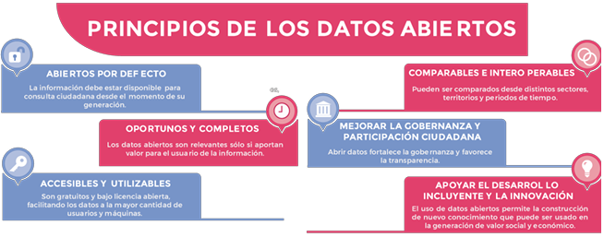
Fuente: Guía de Datos Abiertos Colombia 2019

Características de los datos para ser considerados abiertos:

- Completos: Los datos deben contener la totalidad del tema, evidenciar el mayor detalle posible y no contener datos nulos.
- Primarios: Los datos se deben publicar tal como se recopilan en la fuente, con el mayor nivel de especificación posible, no en forma agregada o modificada.
- Oportunos: Los datos deben estar disponibles para la gama más amplia de usuarios y para la gama más amplia de propósitos.
- Accesibles: Los datos se ponen a disposición tan rápido como sea necesario para preservar el valor de los datos.
- Procesables por máquina: Los datos deben estar en formatos estructurados que permitan el procesamiento automático.
- No discriminatorios: Los datos deben estar disponibles para cualquier persona, sin necesidad de autenticación y registro.
- No propietarios: Los datos deben estar disponibles en un formato sobre el cual ninguna entidad tiene control exclusivo.
- Libres de Licencia: Los datos no deben estar sujetos a ningún reglamento de derechos de autor, patente, marca registrada o secreto comercial. Se pueden permitir restricciones razonables de privacidad, seguridad y privilegios según lo regulan otros estatutos.

Algunos de los formatos de datos abiertos más comunes son:

- CSV (Valores Separados por Coma): es un tipo de documento de texto plano para representar datos tabulados en columnas separadas por comas (o punto y coma) y filas separadas por saltos de línea.
- XML (Lenguaje Etiquetado Extensible): es el estándar utilizado para el intercambio de información estructurada entre diferentes plataformas.
- RDF (Infraestructura para Descripción de Recursos): es un lenguaje de propósito general para representar información en la web, es una de las tecnologías esenciales para la web semántica.
- RSS (Sindicación Realmente Sencilla): es un formato basado en XML para la ordenación de contenidos de páginas web actualizados frecuentemente (noticias, blogs o podcasts).
- JSON (Notación de objetos Javascript): es un formato simple y ligero para el intercambio de datos, de fácil lectura e interpretación por las personas y sencillo para ser analizado y generado por las máquinas.
- ODF (Formato de Documento Abierto para Aplicaciones Ofimáticas): es un formato de fichero estándar para el almacenamiento de documentos ofimáticos.
- WMS (Servicio Web de Mapas): es un servicio definido por el OGC (Open Geospatial Consortium) que produce mapas de datos referenciados espacialmente, de forma dinámica a partir de información geográfica.
- WFS (Servicio Web de características): es un servicio estándar, que ofrece una interfaz de comunicación que permite interactuar con los mapas servidos por el estándar WMS.

Diagnóstico gestión de datos abiertos en FUGA

Para la elaboración de este documento, se realiza un diagnóstico del estado de avance en la gestión de datos abiertos de la FUGA con corte al mes de diciembre de 2025

Así mismo se analizan temas claves como: caracterización de usuarios e información de interés para la ciudadanía identificada a partir del análisis de PQRSD.

Análisis conjuntos de datos abiertos FUGA

Se encuentran publicados en página web de la entidad y en el portal Datos Abiertos Bogotá los siguientes:

Datos Abiertos
Nombre | Link de acceso página web FUGA | Link de acceso Datos Bogotá | Última actualización
Plan Preservación Digital FUGA | N/A | https://datosabiertos.bogota.gov.co/dataset/planpreservaciondigital-fuga | 2025
Registros de activos de información | https://fuga.gov.co/transparencia-y-acceso-a-la-informacion-publica/datos-abiertos?field_fecha_de_emision_value=All&term_node_tid_depth=112 | N/A | 2025
Índice de información clasificada y reservada | https://fuga.gov.co/transparencia-y-acceso-a-la-informacion-publica/datos-abiertos?field_fecha_de_emision_value=All&term_node_tid_depth=114 | https://datosabiertos.bogota.gov.co/dataset/indice-de-informacion-clasificada-y-reservada-2025 | 2025
Esquema de publicación de la información | https://fuga.gov.co/transparencia-y-acceso-a-la-informacion-publica/datos-abiertos?field_fecha_de_emision_value=All&term_node_tid_depth=113 | https://datosabiertos.bogota.gov.co/dataset/esquema-de-publicacion-de-informacion-fuga-2025 | 2024
Programa de gestión documental | https://fuga.gov.co/transparencia-y-acceso-a-la-informacion-publica/datos-abiertos?field_fecha_de_emision_value=All&term_node_tid_depth=173 | N/A | 2025
Tablas de retención documental | https://fuga.gov.co/transparencia-y-acceso-a-la-informacion-publica/datos-abiertos?field_fecha_de_emision_value=All&term_node_tid_depth=176 | N/A | 2022
Registro de publicaciones | https://fuga.gov.co/transparencia-y-acceso-a-la-informacion-publica/datos-abiertos?field_fecha_de_emision_value=All&term_node_tid_depth=324 | N/A | 2022
Costos de reproducción de información pública | https://fuga.gov.co/transparencia-y-acceso-a-la-informacion-publica/datos-abiertos?field_fecha_de_emision_value=All&term_node_tid_depth=179 | N/A | 2022
Costos de reproducción de información pública | https://fuga.gov.co/transparencia-y-acceso-a-la-informacion-publica/datos-abiertos?field_fecha_de_emision_value=All&term_node_tid_depth=325 | N/A | 2023
Resolución adopción instrumentos de gestión de la información | https://fuga.gov.co/transparencia-y-acceso-a-la-informacion-publica/datos-abiertos?field_fecha_de_emision_value=All&term_node_tid_depth=325 | N/A | 2023
Eliminación documental | https://fuga.gov.co/transparencia-y-acceso-a-la-informacion-publica/datos-abiertos/eliminacion-documental-en-datos-abiertos | N/A | 2025
Banco Terminológico | https://fuga.gov.co/sites/default/files/2023-10/Banco%20Termil%C3%B3gico%20V1%202023.pdf | N/A | 2023
Inventario de activos de Información | N/A | https://datosabiertos.bogota.gov.co/dataset/inventario-activos-de-informacion-gestion-documental | 2025
Matriz de Identificacion de Activos infraestructura Critica | N/A | https://datosabiertos.bogota.gov.co/dataset/_matriz-de-identificacion-de-activos-infraestructura-critica | 2025
Activos de información Hardware-Software-2025 | N/A | https://datosabiertos.bogota.gov.co/dataset/activos-de-informacion-hardware-software-2025 | 2025
Fuente: elaboración propia 2025

En términos de consulta, a partir del monitoreo en el portal de datos abiertos distrital, se presenta una estadística de consulta en referencia a la publicación realizada en la vigencia 2025 de los datos abiertos de la FUGA con corte en diciembre de 2025 así:

Nombre del dato publicado 2025 | Cantidad de visitas
Matriz de Identificación de Activos infraestructura Crítica | 23
Inventario activos de información Gestión Documental | 16
Índice de información clasificada y reservada 2025 | 16
Activos de información Hardware-Software-2025 | 15
Esquema de Publicación de Información FUGA 2025 | 6
Plan Preservación Digital FUGA | 5
Fuente: datos abiertos distrito - FUGA 2025

Análisis de la caracterización de los ciudadanos y grupos de interés – ecosistema de actores

La FUGA llevó a cabo su caracterización de usuarios, ciudadanos y grupos de interés que puede ser consultada en la página web en el siguiente enlace: https://fuga.gov.co/participa/caracterizacion-de-usuarios-fuga

En este documento, se presenta un pequeño resumen de los grupos de valor y público objetivo a partir del análisis de bienes y servicios, que podrían estar interesados en ciertos datos estratégicos de la entidad:

Ciudadanía en general: Se refiere a todas aquellas personas naturales que residen, transitan o participan de manera activa o pasiva en los servicios, eventos y programas culturales de la FUGA. Incluye tanto quienes hacen uso del espacio físico (actividad presencial) como quienes consumen contenidos o interactúan por medios digitales. La ciudadanía también participa en espacios de rendición de cuentas y procesos de participación pública.

Agentes del ecosistema cultural y creativo: Este grupo está conformado por artistas, gestores culturales, creadores, colectivos, emprendedores culturales y organizaciones vinculadas con el sector creativo. Su interacción principal con la FUGA se da a través de convocatorias, premios, estímulos (como becas y residencias artísticas), y procesos de formación, circulación y fortalecimiento profesional.

Entidades públicas: Comprende organizaciones del sector público (nacionales, distritales y municipales) con las cuales la FUGA articula acciones culturales, proyectos conjuntos y procesos de rendición de cuentas. Estas entidades pueden colaborar en programas culturales, apoyar la gestión territorial y cofinanciar iniciativas artísticas.

Sector privado: Este grupo incluye organizaciones privadas, pequeñas, medianas o grandes empresas, así como ONGs, fundaciones y otras entidades con o sin ánimo de lucro que colaboran con la FUGA en alianzas estratégicas, patrocinios y proyectos de desarrollo cultural.

Instituciones educativas: Son los establecimientos educativos (públicos o privados) enfocados en formación integral, educación artística, tecnológica o humanística que se vinculan con la FUGA para actividades académicas, formación cultural y procesos formativos.

Colaboradores de la FUGA: Incluye funcionarios y contratistas de prestación de servicios que apoyan la gestión institucional y la operación de los servicios culturales.

En general, esta caracterización permite consolidar una comprensión más profunda sobre los perfiles y comportamientos de la ciudadanía y los grupos de valor de la FUGA. Se destacan las siguientes conclusiones:

- Diversidad de usuarios y necesidades: La población que accede a la FUGA es heterogénea, con necesidades variadas en términos de accesibilidad, participación y satisfacción cultural.
- Importancia de la comunicación multicanal: Los canales digitales complementan la atención presencial y son clave para atraer audiencias jóvenes y mejorar la difusión de la oferta cultural.
- Articulación intersectorial: La colaboración con entidades públicas, privadas y educativas fortalece la sostenibilidad del ecosistema cultural en Bogotá.
- Enfoque en inclusión: Resulta fundamental continuar desarrollando estrategias que atiendan a poblaciones diversas (por edad, condición social o cultural), garantizando el ejercicio pleno de derechos culturales.

Identificación de Necesidades de información

Para identificar necesidades de información, la entidad utiliza diferentes mecanismos, entre ellos las encuestas de satisfacción, los diálogos con la ciudadanía y grupos de interés, el análisis de PQRSD y la encuesta de transparencia.
Como resultado del análisis de las PQRSD, con corte al mes de noviembre de 2025, se evidencian los siguientes temas como los de mayor recurrencia en las consultas y derechos de petición presentados por la ciudadanía:

Temáticas de PQRSD | Total | %
Programa de estímulos | 358 | 45%
Programación artística y cultural | 112 | 14%
Gestión Contratistas | 68 | 9%
Atención y servicio a la ciudadanía | 49 | 6%
Préstamo y uso de auditorio y muelle | 48 | 6%
Fuente: Análisis PQRSD 11-2025

En este sentido, y a partir de la identificación de las peticiones ciudadanas más reiteradas, se ha fortalecido la realización de consultorios presenciales y virtuales previamente a la apertura de las convocatorias del PDE, con el fin de que las personas interesadas en participar en estas, resuelvan de manera inmediata y de primera mano las inquietudes que tengan para aplicar e inscribirse a estas.

Adicionalmente desde el área de Comunicaciones y Prensa se está realizando la documentación y publicación semanal de la agenda cultural en la página web y redes sociales, lo que garantiza el acceso permanente de esta información para la ciudadanía

Por otro lado, a partir de las observaciones y sugerencias formuladas por la ciudadanía en las encuestas de satisfacción aplicadas durante los eventos artísticos y culturales, se identifican como principales temáticas: el diseño y/o contenido de las piezas de difusión de los eventos, el mobiliario dispuesto, y la ampliación y/o diversificación de la oferta artística.

Ejercicios de diagnóstico y perfilamiento de la calidad de los datos

Los procesos de calidad implementados en la FUGA toman como referencia los lineamientos dados por el proceso de gestión TIC frente a dos puntos principales: estructuración de datos asociados a los activos de información y la publicación de los datos abiertos. Así mismo, responden a las orientaciones de la política de gestión de información estadística del Modelo Integrado de Planeación y Gestión y la política de gestión de información geoespacial para el Distrito Capital.

En este sentido, los procesos de calidad se basan en el control de ciclo de vida de la calidad de los datos que consta de 4 fases: 1. Creación y/o Captura; 2. Transmisión, almacenamiento y seguridad; 3. gestión y trabajo colaborativo y 4. Análisis y explotación de los datos. En cada una de las fases se busca mantener el dato completo, estandarizado, consistente, protegido y según sea el caso accesible, etc.

En general, el control de calidad se lleva a cabo mediante el perfilamiento (análisis del conjunto de datos), revisando su estructura y estandarización del contenido. De acuerdo con la estructura y tipo de contenido, el conjunto se puede clasificar en dos sentidos: uno como activo de información o como una base de datos. En todos los casos la información contenida en el conjunto de datos sigue un orden lógico.

Después de hacer el análisis del conjunto de datos (perfilamiento), si se identifican inconsistencias, datos no estandarizados, vacíos de información o errores de digitación, el equipo de Gestión TICs devuelve al dueño del conjunto de datos o generador del conjunto de datos, el archivo, para que realice la limpieza o complemente los datos a partir de las recomendaciones resultado del perfilamiento. En esta fase se cuenta con el apoyo del proceso de gestión TICs para su avance.

En el marco del proceso gestión TICs, se encuentran algunas reglas y lineamientos frente a la estructura y contenidos de las bases de datos y activos de información. Por su parte, desde la política de gestión de información estadística de la entidad, también se generan lineamientos para el manejo de los registros administrativos institucionales que alimentan los conjuntos de datos en cuanto a la estandarización de los mismos. Así mismo, en cumplimiento de la política de gestión de información geoespacial para el Distrito Capital, con el acompañamiento de Catastro Distrital a través de IDECA, se cumplió con los parámetros de calidad establecidos para publicación de conjuntos de datos en mapas Bogotá, datos abiertos Bogotá y datos abiertos Nación.
Es importante indicar que las reglas y objetivos frente a los conjuntos de datos, se definen en función de la normatividad vigente, los requerimientos de las plataformas de datos abiertos y las necesidades de la entidad. La calidad del dato es un concepto flexible que ha de adaptarse a los requerimientos de la normatividad exigida, buscando un equilibrio entre la funcionalidad hacia el ciudadano y el aprovechamiento de los datos frente a la toma de decisiones del Comité directivo.

Metodologías procesos que miden la calidad de los datos y sus componentes

Antes de la publicación de los datos en los diferentes portales de datos abiertos, el dueño del dato debe generar como mínimo lo que se conoce como auditoría de calidad de datos, que comprende una revisión general de la información de acuerdo con el tipo de conjunto de datos: activos de información o bases de datos y los respectivos lineamientos o criterios que le aplican. Para ello, desde el proceso de Gestión TICs se realiza acompañamiento técnico, cuando el proceso dueño de la información así lo solicita.

Si por ejemplo se presentan fechas, todos los registros deben manejar el mismo formato. Lo mismo sucede con sexo o género (Masculino (M); Femenino (F). El dueño del dato se debe asegurar de completar todos los registros y estandarizar la presentación de los mismos.

Una vez se ha realizado este punto, los archivos para datos abiertos se convierten a los formatos de dato abierto, esta conversión la apoya el equipo de gestión TICs. Así mismo, el conjunto de datos en formato abierto, los sube el usuario administrador de la plataforma de datos abiertos que corresponda, actualmente este rol lo tiene el proceso de Gestión TICs.

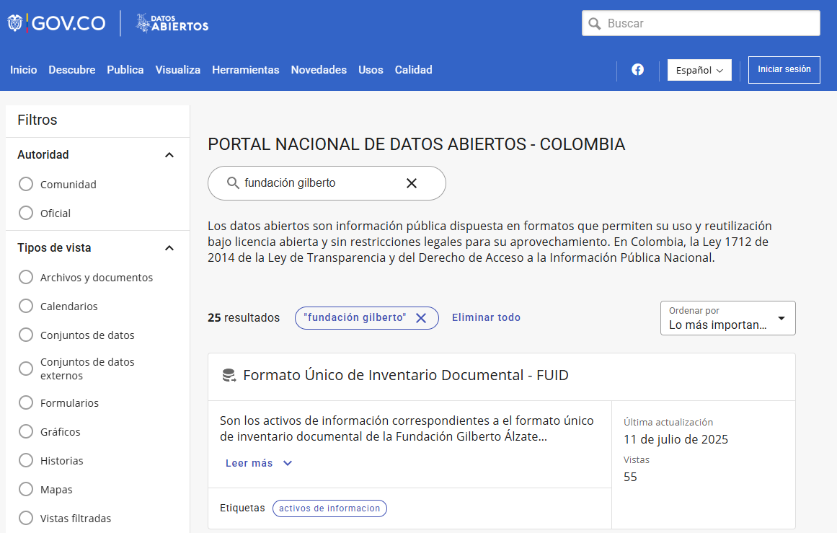

Fuente: https://www.datos.gov.co/browse?sortBy=last_modified&utf8=%E2%9C%93&pageSize=20&q=fundaci%C3%B3n+gilberto

Al subirlos, el sistema genera un informe de errores o una aprobación. En los casos donde se presenten errores, se deben ajustar los conjuntos de datos.

La información del reporte de errores o aprobación le llega al usuario- administrador en las dos plataformas, actualmente, proceso de gestión TICs, quien debe notificar al dueño del conjunto de datos los errores, para hacer las correcciones que haya lugar, por ejemplo, porcentajes de datos duplicados, redundantes, incompletos, datos no estandarizados, etc.

Una vez se han solucionado los errores de los conjuntos de datos, el administrador en la plataforma (proceso gestión TIC) carga nuevamente el conjunto para su aprobación en el portal y el conjunto de datos queda visible para consulta de la ciudadanía. Si los errores no se solucionan, el portal de datos abiertos, elimina el conjunto de datos. El usuario- administrador de las plataformas está atento a las notificaciones de los portales de datos abiertos y remite las notificaciones a los dueños del conjunto de datos para hacer los ajustes que se requieran. En algunos casos, si el error es técnico en el cargue y no de contenido, puede ser resuelto por el usuario- administrador de la plataforma.

Finalmente, cada cuatro meses, en el marco del seguimiento de la ley de Transparencia, la Oficina Asesora de Planeación y la Oficina de Control Interno pueden revisar los conjuntos de datos abiertos visibles en los portales y es posible identificar eliminaciones o desactualizaciones de la información y en esos casos se llevan a cabo las alertas correspondientes.

Seguridad de los datos

Dentro de la seguridad en la entidad hay diferentes estrategias para garantizar la integridad, disponibilidad y confidencialidad de los datos, conformados principalmente en el proceso de gestión TIC y relevantes a los procedimientos como (Respaldo de la información, Seguridad de redes, Gestión de incidentes, amenazas y debilidades de seguridad) dicha estrategia previene la pérdida de datos, ambientado y direccionado por la Política de Seguridad de la Información de la entidad.

Gestión de Datos Abiertos de la FUGA

Objetivos

Definir los lineamientos para garantizar la apertura de datos abiertos de la FUGA, mediante la descripción de las fases, actividades, responsables y seguimiento.

Ciclo de Datos Abiertos

El marco de referencia y gestión de datos abiertos está estructurado en función de las fases estratégicas del ciclo de vida de los datos:

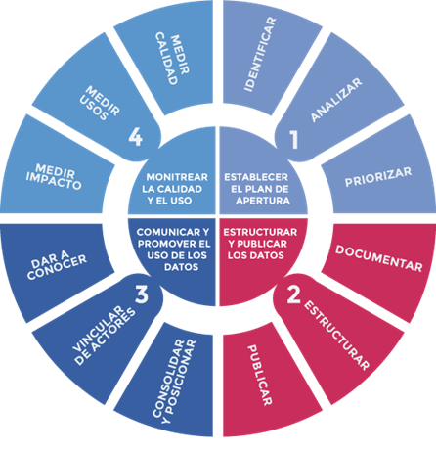
Fuente: Guía Nacional de Datos Abiertos

En el marco de este ciclo, la FUGA se propone realizar las siguientes acciones:

- Establecer dentro del Plan Estratégico de Tecnologías de la Información y en el Programa de Transparencia y Ética Pública, las actividades y enfoques que acerquen la entidad a un sistema de datos abiertos.
- Estructurar y publicar los datos.
- Comunicar y promover el uso de los datos.
- Monitorear la calidad y el uso; las cuales están descritas en la guía de apertura de datos abiertos de MinTIC y que han sido adoptadas por la FUGA.

Cada unidad de gestión de la FUGA, lleva a cabo un análisis de los activos de información de la entidad, así como los conjuntos de datos estratégicos que se generan, a partir de dicho análisis realizado por los diferentes procesos, Gestión TIC pública la información, cabe resaltar que dicho análisis debe tener presente del ecosistema e interacción de los diferentes grupos de interés para comprender las necesidades de información objeto de publicación en las diferentes plataformas.

Para lograr la publicación de los datos en el momento de estructurar los conjuntos de datos se debe verificar su calidad conforme a lo que establece la Guía de Estándares de Calidad e Interoperabilidad – MinTic. Esto, teniendo en cuenta que las plataformas de datos.gov.co y datosabiertos.bogota.gov.co no aceptan conjuntos de datos que no cumplan con criterios mínimos de calidad.

Entre los criterios de calidad verificados se encuentran:

- Descripción completa del conjunto de datos
- El conjunto de datos debe tener un mínimo de registros
- Los registros deben estar estandarizados en su presentación, en formatos abiertos
- Anonimizar los datos para evitar incumplimientos de la ley habeas data en cuanto a la reserva y clasificación de información y la información a publicar debe ser de interés para la ciudadanía.
- En aquellos casos donde por obligación legal debe estar en datos abiertos, se debe verificar en qué plataforma puede ser publicada.
- En el caso de datos georreferenciados, se plantea como deseable la publicación de los conjuntos de datos en formatos que permitan generar datos enlazados para que se facilite su uso por parte de otras plataformas y su interoperabilidad con aplicaciones de mapas.

Actividades para la implementación de las fases

Para garantizar la implementación de las fases de la gestión de datos abiertos, la entidad propenderá por definir de manera anual acciones concernientes a la implementación de datos abiertos:

- Plan Anticorrupción y de Atención al Ciudadano (PAAC)
- Plan Estratégico de Tecnologías de la Información (PETI)

Seguimiento

Las actividades definidas en los planes institucionales de la entidad y que involucren el uso de datos abiertos, tendrán seguimiento y monitoreo por cada una de las diferentes líneas de defensa de la FUGA, de acuerdo con la periodicidad de seguimiento establecida para los planes; dando cumplimiento a las directrices impartidas desde la normatividad vigente, e incluidas en este marco de referencia.

Proceso responsables

De acuerdo con las fases de la gestión de datos abiertos, en la FUGA, las responsabilidades están definidas de la siguiente manera:
- Proceso de Gestión TIC:
  - Apoya la publicación de los datos abiertos en la FUGA, y su estructuración frente a cada plataforma a publicar.
- Procesos responsables del conjunto de datos abiertos:
  - Llevar a cabo un análisis de los activos de la información de la entidad, así como conjuntos de datos estratégicos que se generan en la entidad.
  - Monitorear la calidad y el uso.
- Proceso de Comunicaciones:
  - Comunicar y promover el uso de los datos
- Esquema de líneas de defensa:
  - Realizar seguimiento al cumplimiento de las acciones establecidas en los planes.
Adicionalmente los procesos transversales y misionales de la entidad deberán establecer dentro de sus planes las actividades que involucran el cumplimiento de los datos abiertos.

 | Nombre: | Cargo o Rol:
Elaboró: | Andrés José León Palencia  Edwin Gustavo Díaz  Gala Margarita Forero Yanquén | Contratista Oficina Asesora de Planeación  Contratista Subdirección Corporativa  Contratista Subdirección Corporativa
Revisó | Angie Lorena Ramírez Gamboa | Jefe Oficina Asesora de Planeación.
Aprobó | Angie Lorena Ramírez Gamboa | Jefe Oficina Asesora de Planeación.

